安卓手机获取ck方法：

下载Alook浏览器之后打开m.jd.com，登陆之后按图操作即可

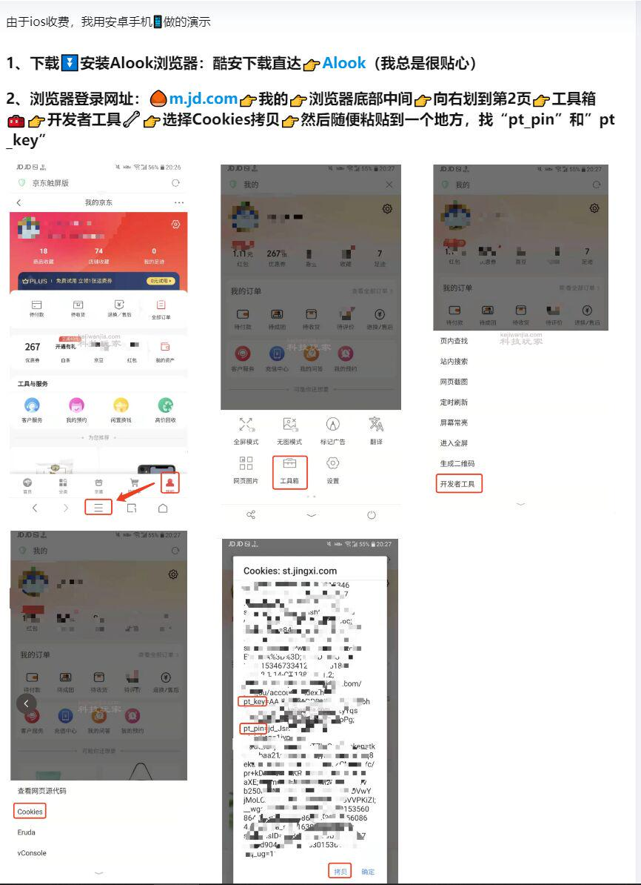

苹果获取ck方法：

下载Alook浏览器（收费）打开m.jd.com登陆京东，按图操作即可

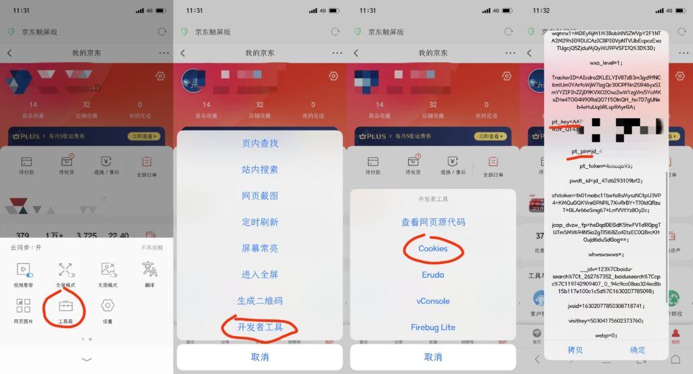

电脑谷歌或者ed浏览器获取ck方法：

1.电脑浏览器打开京东网址： https://m.jd.com/

2.右下角点击“我的”，登陆账号，会弹出二维码，在二维码右上方点击“直接登陆”就可以了

3.登陆完后，按f12，

3.然后点击右上方里面的“network”，点击灰色的（如图所示），然后重新点击“我的”，然后找到“log.gif?t=wg_wx.******”开头的点击进去

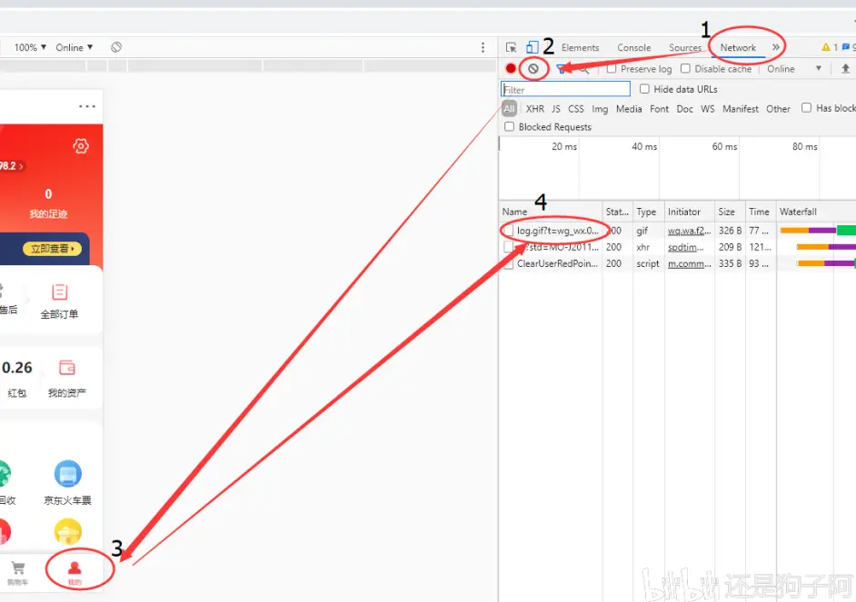

4.点击之后，下拉，找到cookie，然后复制就可以了，这个很长，记得cookie这一栏都复制了。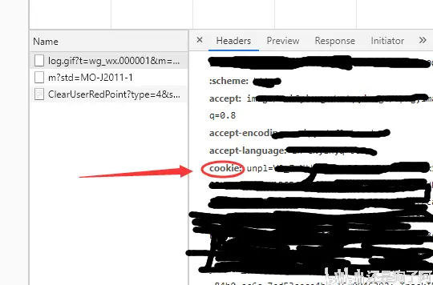

以上三种方法推荐电脑浏览器获取，因为电脑获取有效期一般30天，app获取可能24小时就失效了，电脑获取的直接把整串cookie发给机器人即可，类似下图，全部复制粘贴发给机器人

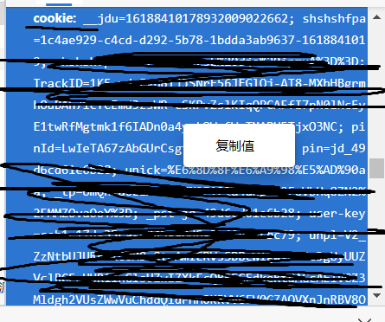



App获取的格式：pt_key=app_openxxxxxx;pt_pin=xxxxxx;

如果ck失效，机器人会提醒更新的。

机器人qq：3553672812

管理员qq：3536202515